09.11.2020г. - 11.11.2020г.
(2 год обучения)

Тема: Просьбы, приказания. Существительные:
«A snake, a lake, a bag,
a flag».

Здравствуйте, уважаемые родители!
Тема сегодняшнего занятия: «Просьбы, приказания».
Существительные: « A snake, a lake, a bag, a flag»
Наша с Вами задача – помочь детям запомнить и правильно произносить новые английские слова.
Ниже представлены картинки для более эффективного обучения детей, так как занятия в такой форме проходят весело и ребенок не устаёт, воспринимая это как игру. Правильно произнесите слова на английском языке (для этого я специально подобрала такие картинки, где английское произношение написано на русском языке), затем попросить ребенка повторить слова за вами. Чтобы усвоить слова ребенок должен слышать и произносить их с периодичностью 4-5 раз в день, этого будет достаточно.
Как только ребенок выучит слова, поиграйте с ним в игру: "Угадай что? Угадай кто?" Например: Ваша задача показать картинку и попросить ребенка назвать то, что на ней изображено самостоятельно без вашей помощи " Игра увлекательная, детям очень понравится в неё играть. В ходе игры дети даже не заметят как закрепят слова. В данную игру ребенок может играть не только с Вами, но и с бабушкой, дедушкой, братьями и сестрами.

Желаю удачи!

P.S. Уважаемые родители жду от Вас фото и видео отчеты. Заранее благодарю за понимание.

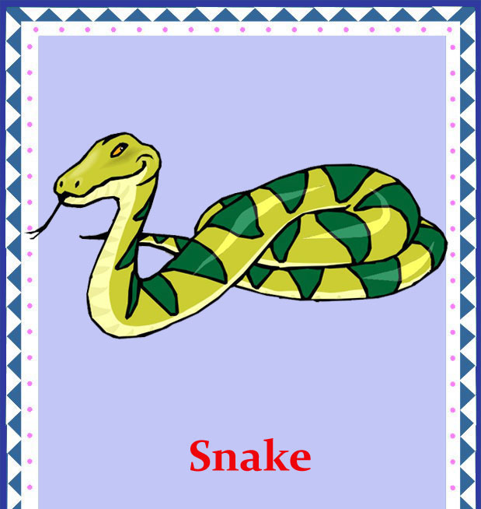
A snake
Змея
(э снэйк)
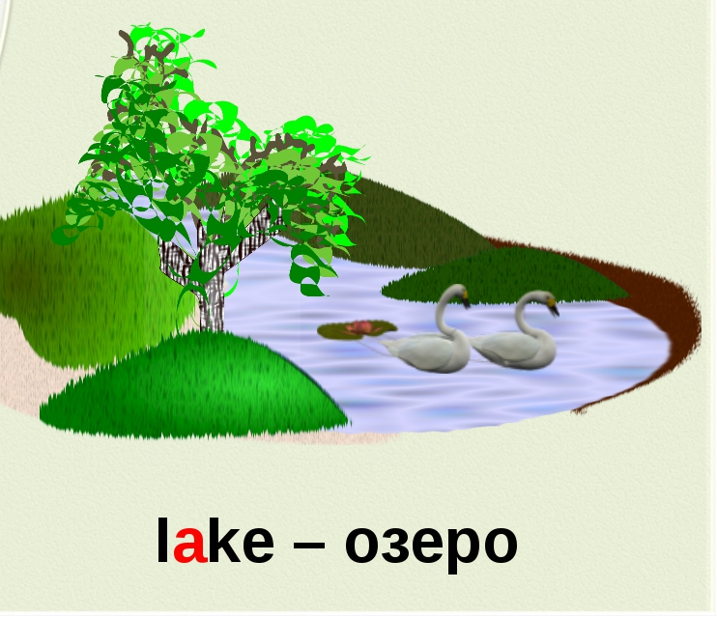
A lake
Озеро
(э лэйк)

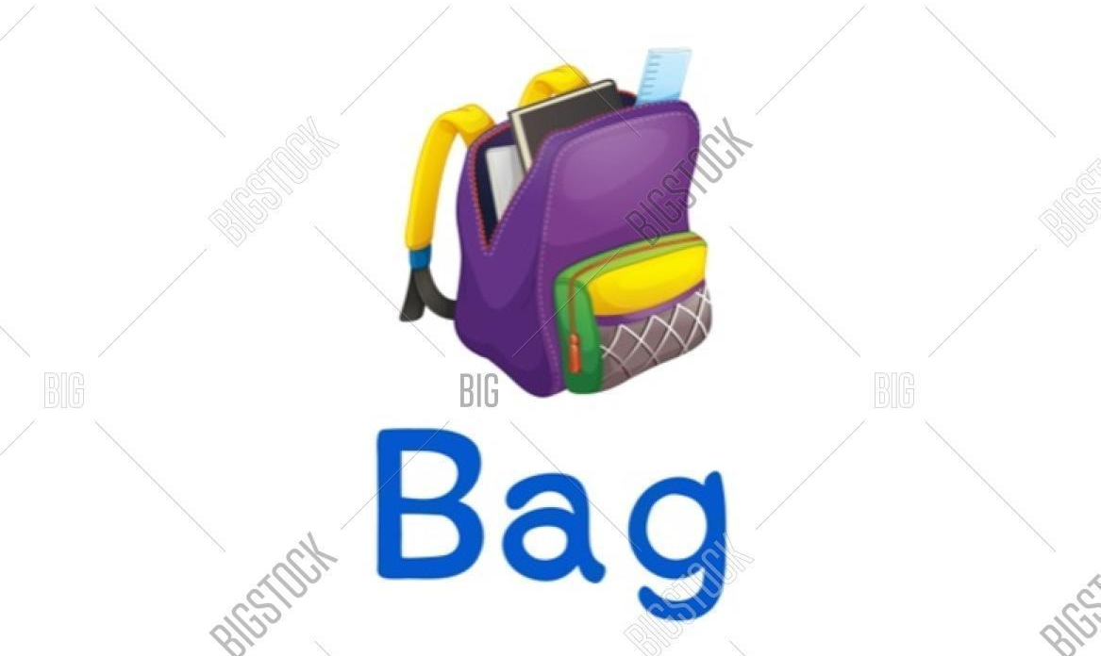
A bag
сумка
(э бэг)

A Flag
Флаг
(Э флэг)

